Вопросы к коллоквиуму Базы данных
- Что такое база данных?
База данных — это упорядоченный набор структурированной информации или данных, которые обычно хранятся в электронном виде в компьютерной системе. Совокупность взаимосвязанных данных

- Что такое СУБД?
Система управления базами данных-Программная реализация технологии хранения, извлечения, обновления и обработки данных в базе данных

- Перечислите основные требования к данным в базе данных.
- Что такое метаданные?
- Что такое системный анализ?
- Из каких этапов состоит процесс построения базы данных?
- Как происходит процесс построения базы данных?
1/Выделение сущностей и их атрибутов, которые будут храниться в базе данных, и формирование по ним таблиц. Атомизация сложных атрибутов на более простые.
2/Определение уникальных идентификаторов (первичных ключей) объектов, которые хранятся в строках таблицы
3/Определение отношений между таблицами с помощью внешних ключей
4/Нормализация базы данных

- Что такое модель данных?
Модель данных – структурированное представление данных и связей между ними
- Реализация базы данных – описание ее в терминах некоторой СУБД
- Перечислите основные модели данных.
- Что такое реляционная база данных?
Реляционная база данных – это набор данных с предопределенными связями между ними. Основана на теории множеств. Отношение может быть представлено в виде двумерной таблицы. Реляционная база данных представляет собой набор взаимосвязанных таблиц.

- Что такое нормализация таблиц?
Нормализация данных – процесс преобразования таблиц базы данных к нормальной форме. Шесть нормальных форм – 1NF, 2NF,...6NF.
Широкое практическое применение имеют формы 1NF, 2NF, 3NF

- Перечислите известные вам нормальные формы таблиц и кратко поясните каждую из них.
Нормализация данных – процесс преобразования таблиц базы данных к нормальной форме. Шесть нормальных форм – 1NF, 2NF,...6NF. Широкое практическое применение имеют формы 1NF, 2NF, 3NF.
Первая нормальная форма: Чтобы таблица соответствовала 1-й нормальной форме (1NF), необходимо, чтобы все значения ее полей были неделимыми и не вычисляемыми, а все записи – уникальными (не должно быть полностью совпадающих строк).
Устранить повторяющиеся группы в отдельных таблицах. Создать отдельную таблицу для каждого набора связанных данных. Идентифицировать каждый набор связанных данных с помощью первичного ключа.
Вторая нормальная форма: Чтобы таблица соответствовала 2-й нормальной форме (2NF), необходимо, чтобы она находилась в 1-й нормальной форме и все не ключевые поля полностью зависели от ключевого. Создать отдельные таблицы для наборов значений, относящихся к нескольким записям. Связать эти таблицы с помощью внешнего ключа.
Третья нормальная форма: Таблица находится во второй нормальной форме. Отсутствуют транзитивные зависимости. Для перехода к 3-й нормальной форме (3NF), необходимо обеспечить, чтобы все таблицы находились во 2-й нормальной форме и все не ключевые поля в таблицах не зависели взаимно друг от друга
(это косвенная связь между значениями в одной и той же таблице, которая вызывает функциональную зависимость.)

- Какие вы знаете СУБД?
- Как установленная СУБД отображается в ОС?
- Как подключиться к СУБД Microsoft SQL Server?
- Расшифруйте SQL.
Язык SQL (Structured Query Language, язык структурированных запросов) – специализированный язык, предназначенный для написания запросов к реляционной БД

- Перечислите все известные Вам основные группы операторов SQL.
Операторы SQL:
DDL - Data Definition Language - язык определения данных; Операторы DDL предназначены для создания, удаления и изменения объектов БД или сервера СУБД
DML - Data Manipulation Language - язык манипулирования данными; Операторы DML предназначены для работы со строками таблиц.
TCL - Transaction Control Language - язык управления транзакциями ; Операторы TCL предназначены для управления транзакциями.
Транзакция – это несколько DML- операторов, которые либо все выполняются, либо все не выполняются
DCL - Data Control Language - язык управления данными. Операторы DCL предназначены для управления процессом авторизации.Авторизация – это процедура проверки разрешений на выполнение определенных операций.

- Перечислите все известные Вам операторы SQL по группам.
Операторы SQL: DDL - Data Definition Language - язык определения данных:CREATE, ALTER, DROP.
DML - Data Manipulation Language - язык манипулирования данными: SELECT,INSERT, DELETE, UPDATE.
TCL - Transaction Control Language - язык управления транзакциями: BEGIN TRAN, SAVE TRAN, COMMIT TRAN(фиксировать что ли ),ROLLBACK TRAN.
DCL - Data Control Language - язык управления данными: GRANT(дать разрешение),REVOKE(отозвать),DENY(почти что откатывать)

- Перечислите типы файлов, из которых состоит база данных SQL Server.
Существуют:первичный файл (.mdf), вторичные файлы (.ndf), файлы журнала транзакций (.log).
Файловые группы – поименованный набор файлов БД. Все файлы БД, кроме файлов журнала транзакций, распределены по файловым группам: Первичные, Вторичные.
Используются для упрощения администрирования, Секционирование, Резервное копирование и восстановление
Файловые группы:1.Во вторичных файловых группах могут располагаться только вторичные файлы. 2.В первичной файловой группе помимо обязательного первичного файла тоже могут быть расположены вторичные файлы.3.При создании таблиц и индексов дисковая память для них автоматически отводится в файловой группе по умолчанию. 4.Для размещения в другой файловой группе следует явно указывать ее имя в операторе CREATE, создающем таблицу или индекс.

- Какой оператор создает базу данных?
DDL
- Что такое файловая группа? Поясните распределение файлов БД по файловым группам.
Файловые группы – поименованный набор файлов БД. Все файлы БД, кроме файлов журнала транзакций, распределены по файловым группам: Первичные, Вторичные.
Используются для упрощения администрирования, Секционирование, Резервное копирование и восстановление
Файловые группы:1.Во вторичных файловых группах могут располагаться только вторичные файлы. 2.В первичной файловой группе помимо обязательного первичного файла тоже могут быть расположены вторичные файлы.3.При создании таблиц и индексов дисковая память для них автоматически отводится в файловой группе по умолчанию. 4.Для размещения в другой файловой группе следует явно указывать ее имя в операторе CREATE, создающем таблицу или индекс.

- Что такое системные базы данных?
- Перечислите системные базы данных.
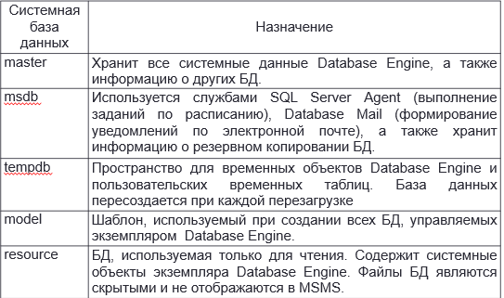
- Перечислите все секции оператора SELECT в порядке выполнения.
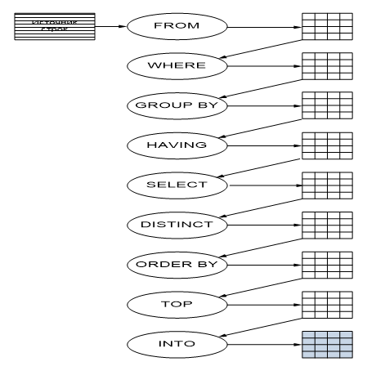
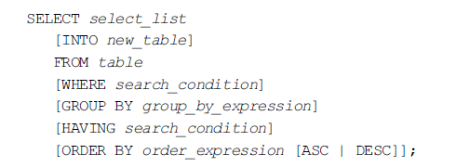

- Кратко поясните назначение всех секций оператора SELECT.
INTO - выбирает данные из одной таблицы и вставлет в другую
FROM - из какой таблицы
WHERE - содержит логическое выраж, кот. вычисляется для каждой строки. Если выражение true, строка отбирается
GROUP BY - сгруппировать результаты при выборке из бд
HAVING - определяет, какие группы будут включены в выходной результат, то есть выполняет фильтрацию групп
ORDER BY- позволяет отсортировать рез-ты по возр/убыв значения поля
SELECT – выборка данных
DISTINCT – позволяет не выводить повторяющиеся строки

- Как называется результат выполнения оператора SELECT?
Результаты выполнения инструкции SELECT помещаются в результирующий набор (result set)

- Что такое алиас?
это имя, назначенное источнику данных в запросе
- Для чего может быть задан алиас?
выражения в качестве источника данных
или для упрощения ввода
и прочтения инструкци
- Каков приоритет ключевых слов AND, NOT, OR в секции WHERE?
NOT, AND, OR
- Какие столбцы могут находиться в SELECT при использовании секции GROUP BY?
Каждый столбец в списке выборки запроса также должен присутствовать в предложении GROUP BY. Не распространяется на константы и столбцы, являющиеся частью агрегатной функции(MIN, MAX, SUM, AVG, COUNT)
Последовательность имен столбцов в GROUP BY не обязательно должна быть такой же, как SELECT

- Может ли группировка производиться по нескольким столбцам?
Да
Поля (столбцы) группировки перечисляются через запятую, после слов GROUP BY. Группировка сначала выполняется по первому полю, затем, уже сгруппированные записи разбиваются на подгруппы по второму полю и т.д.
- Может ли сортировка производиться по нескольким столбцам?
Да
по нескольким через запятую, порядок установлен в той очередности, в которой указаны поля сортировки

- Кратко поясните применение ключевых слов DESC и ASC в секции ORDER BY.
Указывает порядок сортировки значений в указанном столбце — по возрастанию или по убыванию. Значение ASC сортирует от низких значений к высоким. Значение DESC сортирует от высоких значений к низким. Порядок сортировки по умолчанию — ASC

- Перечислите и кратко поясните все известные вам виды ограничений целостности.
data type(тип данных)- Предотвращает появление в столбце значений, не соответствующих типу данных;
not null(запрет значений)- Предотвращает появление в столбце значений null;
default (знач. по умолчанию)- Устанавливает значение в столбце по умолчанию при выполнении операции INSERT;
primary key (первичный ключ)- Предотвращает появление в столбце повторяющихся значений и пустого значения;
foreign key (внешний ключ)- Устанавливает связь между таблицей со столбцом, имеющим свойство foreign key и таблицей, имеющей столбец со свойством primary key;
unique(уникальное значение)- Не допускает пустые и повторяющиеся значения, не может быть использовано для связи с полем другой таблицы;
check(проверка значений)- Предотвращает появление в столбце значения, не удовлетворяющего логическому условию

- Чем отличаются ограничения целостности PK и UNIQUE?
Оба не допускают пустые и повторяющиеся значения ,но unique не используется для связи таблиц
- Что такое ссылочная целостность?
Ссы́лочная це́лостность (англ. referential integrity) — корректность значений внешних ключей реляционной базы данных.
- Поясните, как действует ограничение внешнего ключа с указанием CASCADE.
CASCADE – означает распространение действий родительской таблицы на дочерние: то есть, если значение ключа в родительской таблице изменится, то оно автоматически (!без специальных запросов) изменится и в дочерних таблицах.
- Что такое NULL?
NULL - специальное значение (псевдозначение), которое может быть записано в поле таблицы базы данных. NULL соответствует понятию «пустое поле», то есть «поле, не содержащее никакого значения».
- Как производится сравнение с NULL?

- Как производится присвоение NULL?
- Напишите полный синтаксис оператора INSERT.
INSERT INTO Product
VALUES ('B', 1157, 'PC');
INSERT [INTO] имя_таблицы [(список_столбцов)]
VALUES (значение1, значение2, ... значениеN)
- Напишите полный синтаксис оператора UPDATE.
UPDATE имя_таблицы
SET столбец1 = значение1, столбец2 = значение2, ... столбецN = значениеN
[FROM выборка AS псевдоним_выборки]
[WHERE условие_обновления]

- Напишите полный синтаксис оператора DELETE.
DELETE [FROM] имя_таблицы
WHERE условие_удаления
- Для чего предназначен оператор TRUNCATE?
Удаляет все строки в таблице или указанные секции таблицы, не записывая в журнал удаление отдельных строк. Инструкция TRUNCATE TABLE похожа на инструкцию DELETE без предложения WHERE, однако TRUNCATE TABLE выполняется быстрее и требует меньших ресурсов системы и журналов транзакций.
- Перечислите способы внутреннего соединения.

- Перечислите виды внешнего соединения.
- Что такое CROSS JOIN?
Декартово произведение (перекреснео соедениение)
Объединение каждой строки левой_таблицы со всеми строками правой_таблицы
- Напишите оператор соединения в обоих синтаксисах (старом и ANSI).
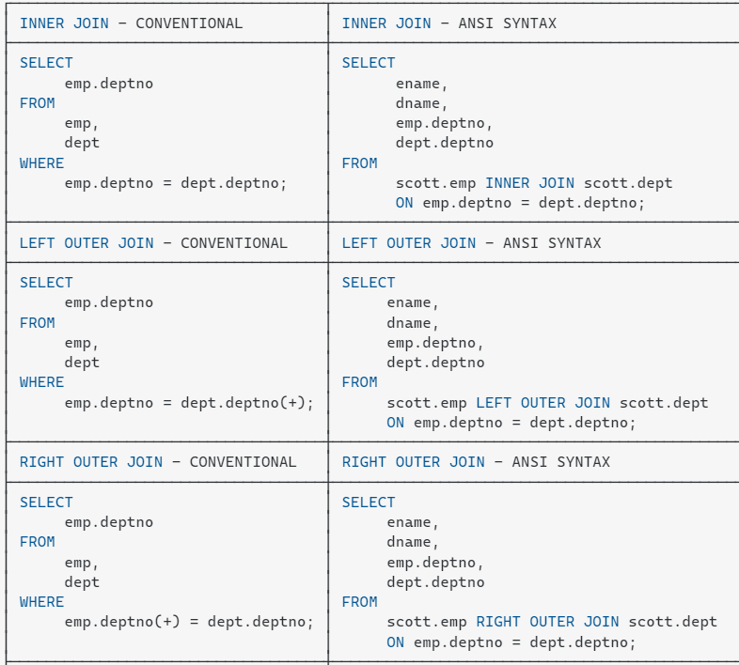
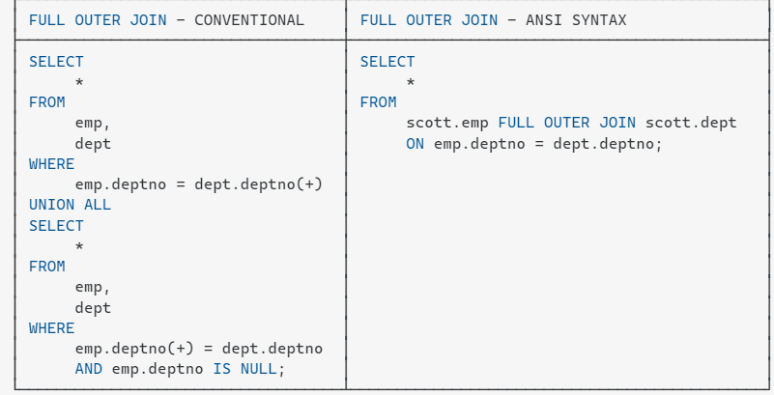
- Что такое самосоединение?
Самосоединение это обычное соединение языка SQL, которое соединяет таблицу саму с собой
- В каких случаях чаще всего применяется самосоединение таблицы?
когда у разных полей одной таблицы могут быть одинаковые значения.
- Что такое эквисоединение?
Эквисоединение представляет собой соединение таблиц по значениям первичных и внешних ключей.
- Схематично напишите соединение трех таблиц при помощи INNER JOIN.
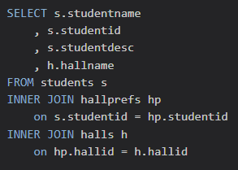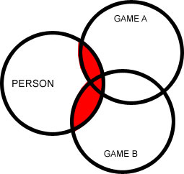
- Схематично напишите соединение трех таблиц при помощи LEFT JOIN.
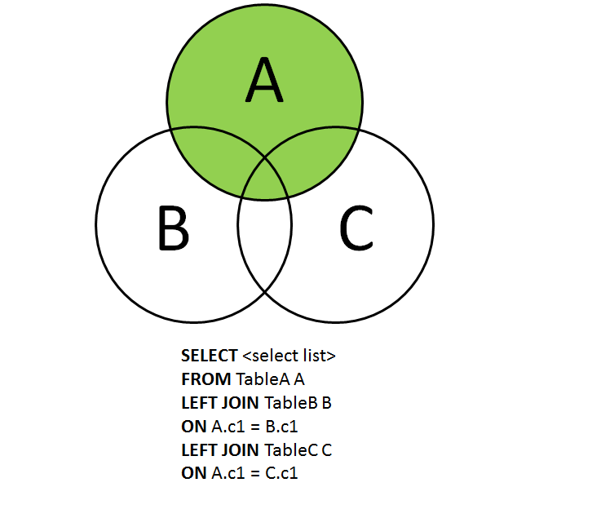
- Поясните применение конструкции LIKE в секции WHERE.
позволяет определить, совпадает ли указанная строка с определённым шаблоном.
- Что такое подзапрос?
Подзапрос – это SELECT-запрос, который выполняется в рамках другого запроса
- В каких секциях может располагаться подзапрос?
(select from where)
- Чем отличается коррелируемый подзапрос от независимого?
Коррелируемый подзапрос зависит от внешнего запроса и выполняется для каждой строки результирующего набора.
Независимый подзапрос не зависит от внешнего запроса и выполняется только один раз, но результат его выполнения подставляется в каждую строку результирующего набора.
- В чем отличие применения IN от EXISTS в секции WHERE?
Операция EXISTS формирует значение «истина», если результирующий набор подзапроса содержит хотя бы одну строку.
Операция IN формирует логическое значение «истина» в том случае, если значение, указанное слева от ключевого слова IN, равно хотя бы одному из значений списка, указанного справа.
- В чем отличие применения ключевых слов ALL и ANY?
Операция >=ALL формирует истинное значение в том случае, если значение стоящее слева больше или равно каждому значению в списке, указанном справа.
Операция >=ANY формирует истинное значение в том случае, если значение стоящее слева, больше или равно хотя бы одному значению в списке, указанном справа.

- В каких случаях оптимально применение подзапроса, а не оператора соединения?
Подзапрос написать проще, но сервер может лучше оптимизировать соединение. Например, соединение Left Outer обычно работает быстрее, потому что серверы его оптимизируют
- В каких случаях оптимально применение оператора соединения, а не подзапроса?
- Перечислите команды объединения, пересечения и вычитания таблиц.
Union-Объединение

INTERSECT-пересечение таблиц
Except-вычитание
- Чем отличается команда UNION от UNION ALL?
UNION удаляет повторяющиеся строки из результирующего набора. Если указан параметр ALL, то результат будет содержать все строки, в том числе повторяющиеся
- Перечислите известные вам агрегатные функции.
MIN, MAX, SUM, AVG, COUNT

- Кратко объясните, в чем отличие использования слов CUBE и ROLLUP.
Оператор ROLLUP добавляет суммирующую строку в результирующий набор.
CUBE похож на ROLLUP за тем исключением, что CUBE добавляет суммирующие строки для каждой комбинации групп.
- Для чего используется оператор SELECT INTO?
Данный запрос может быть использован для создания резервной копии таблицы. Запрос select into выбирает данные из одной таблицы и вставляет в другую.
- Перечислите все известные Вам объекты базы данных.
Таблицы – в которых хранятся данные
Представления – для отображения данных из таблиц
Хранимые процедуры – группы команд, объед. в одно целое
Триггеры – класс хранимых процедур, авто- запуск при удал, изм, добав д-х из таблиц
Функции – конструкции, сод. часто исп-мый код
Индексы – структура, предназ для ускорения поиска инфы в табл
Правила – для ограничения значений, хранимых в столбце таблицы
Умолчания – самост объект БД, предст значения, кот. будут присвоены эл-ту таблицы при вставке строки, если в команде вставки явно не указ значения этого столбца
Ключи – один из видов ограничений целостности д-х
Польз.ТД – ТД, опр-мые польз-лем
Пользователи – польз, кот обладают доступом к БД
Роли – объединение польз-лей в группы
Ограничение целостности – объекты для обесп лог целостности БД

- Перечислите все известные Вам типы числовые данных базы данных.
точные и приближенные.
Точные: tinyint(1 байт), smallint(2 байта), int(4 байта), bigint(8 байт), bit(1 байт), decimal(от 5 до 17 байт), numeric(от 5 до 17 байт).
Приближенные: float(точность меньше 24 - 4 или 8 байтов), real(4).

- Перечислите все известные Вам типы символьные данных базы данных. Символьные: char(n байт), varchar(n+2), nchar(2n байта), nvarchar(2кол-во символов +2).

- Перечислите все известные Вам типы данных для даты/времени.
Для даты и времени: date(3 байта), time(от 3 до 5 байтов), smalldatetime(4 байта), datetime(8 байта), datetime2(6-8 байта), datetimeoffset(8-10).

- Перечислите все известные Вам типы данных базы данных, кроме числовых, символьных, даты/времени.
Денежные: money(8 байтов), smallmoney(4 байтов). Двоичные: binary(n)( n байтов), varbinary(кол-во символов +2). Прочие: timestamp(8 байт), uniqueidentifier(16 байт), xml, hierarchyid, geography, geometry, filestream, sqlvariant(8016 байт), text(L+2 символов), ntext, image.

- Существует ли в базе данных тип Boolean?
Да(true false unknown)
- Для чего используется секция OUTPUT?
то есть используется для возвращения запросом каких-либо значений(параметр является выходным,)
- В каких операторах используется секция OUTPUT?
- Напишите пример применения секции OUTPUT для команды INSERT.
- Напишите пример применения секции OUTPUT для команды UPDATE.
- Напишите пример применения секции FROM для команды DELETE.
- Напишите пример применения секции FROM OUTPUT для команды UPDATE.
- Перечислите и кратко поясните, какие бывают временные таблицы.
Временные таблицы создаются для временного хранения результатов SELECT-запросов :1.Локальные временные таблицы -имена, начинаются с символа # ,доступны только пользователю, ее создавшему ,автоматически удаляется при отключении пользователя

- Поясните период существования временных таблиц.
- Поясните, могут ли назначаться ограничения целостности на временные таблицы.
- Поясните, могут ли выполняться операторы соединения с временными таблицами.
- Что такое представление?
-это объект базы данных, представляющий собой поименованный SELECT-запрос, который хранится в базе данных.
- Для чего используются представления?
Для упрощения комплексных операций SQL.Защита данных(доступ к части таблицы а не ко всей ).Можно вернуть отформатированные значения из таблиц в нужной и удобной форме
- Как создается представление?
CREATE VIEW название_представления [(столбец_1, столбец_2, ....)]
AS SELECT выражение
- Как изменяется представление?
ALTER VIEW
ALTER VIEW название_представления [(столбец_1, столбец_2, ....)]
AS выражение_SELECT
- Что такое обновляемое представление?
. В таких представлениях мы можем изменить или удалить строки или добавить в них новые строки.
- Укажите требования к обновляемому представлению?
SELECT при создании обновляемого представления не может содержать:
- TOP
- DISTINCT
- UNION
- JOIN
- агрегатные функции типа COUNT или MAX
- GROUP BY и HAVING
- подзапросы
- производные столбцы или столбцы, которые вычисляются на основании нескольких значений
- обращения одновременно к нескольким таблицам

- Какие таблицы называются базовыми?
Базовыми являются таблицы, относящиеся к реально существующим данным;
выборочные - это "виртуальные" таблицы, которые создаются на основе информации, получаемой из базовых таблиц
- Наследуются ли ограничения базовых таблиц при работе с представлением?
да
- Кратко поясните назначение опции WITH CHECK OPTION.
Чтобы операция INSERT, UPDATE, DELETE не могла осуществиться в том случае, когда информация не удовлетворяет условию, записанному в секции Where, то следует создавать представление с опцией WITH CHECK OPTION.

- Кратко поясните назначение опции WITH SCHEMABINDING.
Опция SCHEMABINDING устанавливает запрещение на операции с таблицами и представлениями, которые могут привести к нарушению работоспособности представления

- Что такое пакет?
Пакет - это группа операторов T-SQL, которая обрабатывается сервером СУБД вместе
( группа процедур, функций и других PL/SQL-кон- струкций, которые хранятся в БД как единое целое)
- Какие инструкции должны быть единственными в пакете?
CREATE
- Кратко поясните объявление переменных в Transact SQL.
DECLARE - объявление используемых переменных. Для каждой переменной указывается имя и тип

- Как присваиваются значения переменных в Transact SQL?
- Инициализация при объявлении DECLARE @i int = 1
- Оператор Set | set @i = 74;
- С помощью select / select @i i = 57
- Какие операторы ввода/вывода вы знаете в Transact SQL.
- Для чего предназначен оператор RETURN в Transact SQL.
Оператор RETURN служит для немедленного завершения работы пакета:
- Как влияют на область видимости переменных в Transact SQL операторы BEGIN … END.

- Напишите полный синтаксис оператора IF.
IF буллевое выражение
{ код1 }
[ ELSE { код2 } ]

Пример
IF DATENAME(weekday, GETDATE()) IN (N'Saturday', N'Sunday')
SELECT 'Weekend';
ELSE
SELECT 'Weekday';
- Напишите все виды операторов цикла, используемых в Transact SQL.????
WHILE условие
{инструкция|BEGIN...END}

- Напишите цикл, который выводит нечетные числа от 1 до 10.
- Напишите цикл, который выводит четные числа от 1 до 10 в обратном порядке.

- Запишите два варианта оператора CASE.
1-я форма:
- CASE <проверяемое выражение>
- WHEN <сравниваемое выражение 1>
- THEN <возвращаемое значение 1>
- …
- WHEN <сравниваемое выражение N>
- THEN <возвращаемое значение N>
- [ELSE <возвращаемое значение>]
- END
2-я форма:
- CASE
- WHEN <предикат 1>
- THEN <возвращаемое значение 1>
- …
- WHEN <предикат N>
- THEN <возвращаемое значение N>
- [ELSE <возвращаемое значение>]
- END

- Что такое курсор?
Курсор- является программной конструкцией, которая дает возможность пользователю обрабатывать строки результирующего набора запись за записью(построчно).

- Какой курсор создается по умолчанию: локальный или глобальный?
ГЛОБАЛЬНЫЙ
- Какой курсор создается по умолчанию: динамический или статический?
ДИНАМИЧЕСКИЙ
- В чем разница между локальным и глобальным курсором?
Локальный курсор может применяться в рамках одного пакета и ресурсы, выде-ленные ему при объявлении, освобождаются сразу после завершения работы пакета.
Глобальный курсор может быть объявлен, открыт и использован в разных пакетах.
- В чем разница между динамическим и статическим курсором?
Динамический курсор – изменения данных отображаются в динамике
Статический курсор – данные выбраны один раз и произошедшие изменения не видны
- Перечислите операторы работы с курсором в порядке их выполнения.
Курсор объявляется в операторе DECLARE.
Курсор открывается с помощью оператора OPEN.
С помощью оператора FETCH считывается одна или несколько строк результирующего набора, связанного с курсором SELECT-оператора, и обрабатывается нужным образом. Результат каждого считывания проверяется с помощью системной функции @@FETCH_STATUS.
Курсор закрывается оператором CLOSE.
Если курсор глобальный, то он должен быть освобожден с использованием оператора DEALLOCATE.
- Перечислите виды оператора FETCH при работе со SCROLL-курсором.
Цель использования курсора, в большинстве случаев, это получение строк из курсора таким образом, чтобы некоторый тип операций мог быть выполнен на данных. После объявления и открытия курсора, следующим шагом является выборка строк из курсора с помощью оператора FETCH. Параметры или аргументы
имя_курсора наименование курсора, из которого вы хотите извлечь строки.
variable_list список переменных, разделенных запятыми, в которые вы хотите сохранить результирующий набор курсора.
FIRST – первая строка
NEXT – след. строка за текущей
PRIOR – пред. строка от текущей
ABSOLUTE 3 (–3) – третья строка от начала (конца)
RELATIVE 5 (–5) – пятая строка (назад) от текущей

- Для чего применяется конструкция CURRENT OF в секции WHERE?
Позволяет обновить/удалить запись, которая была в курсоре последней
- Поясните назначения функции @@FETCH_STATUS.
@@FETCH_STATUS – возвращает состояние последней инструкции FETCH, вызванной в любом курсоре, открытом в данном соединении
@@FETCH_STATUS
0 – успешная выборка,
-1 – вышли за диапазон таблицы,
-2 – запись удалена после открытия курсора
- Перечислите известные Вам встроенные строковые функции и кратко поясните их назначение.
SUBSTRING(строка, нач.индекс, кол-во символов) - подстрока
LOWER/UPPER(строка) – верхний/нижний регистр
LTREAM/RTREAM(строка) – удал нач/конеч пробелы из строки
LEN(стрк) – кол-во символов в строке
CharIndex(подстр, строка) - возвр индекс, по кот нах первое вхождение подстроки в строку
LEFT/RIGHT(строка, кол-во симв) – вырез с нач/конца строки опр. кол-во символов
REPLACE(строка, заменяемая п, на что) – заменяет одну подстроку другой в рамках строки
REVERSE – переворачивает строку наоборот
CONCAT(2+ строки) – объед
SPACE – возвр строку, кот сод. опр кол-во пробелов
PATINDEX(шаблон, строка) – возвр индекс первого вхождения шаблона в строке
- Перечислите известные Вам встроенные числовые функции и кратко поясните их назначение.
ROUND: округляет число.
ISNUMERIC: определяет, является ли значение числом.
ABS: возвращает абсолютное значение числа.
CEILING: возвращает наименьшее целое число, которое больше или равно текущему значению.
FLOOR: возвращает наибольшее целое число, которое меньше или равно текущему значению.
SQUARE: возводит число в квадрат.
SQRT: получает квадратный корень числа.
RAND: генерирует случайное число с плавающей точкой в диапазоне от 0 до 1.
COS: возвращает косинус угла, выраженного в радианахSIN: возвращает синус угла, выраженного в радиана
TAN: возвращает тангенс угла, выраженного в радианах

- Перечислите известные Вам встроенные функции даты и времени и кратко поясните их назначение.
GETDATE – возвращ.ек.лок.дату и время на основе сист.часов
GETUTCDATE – возвращ.тек.лок.дату и время по гринвичу
SYSDATETIME – тек.лок.дата и время на осн.сист.часов, но в виде объекта datetime2
SYSUTCDATETIME – возвращ.тек.лок.дату и время по гринвичу в виде объекта datetime2
DAY – день даты, кот.вводится в кач-ве пар-ра
MONTH – месяц
YEAR – год
DATENAME(часть даты, дата) – часть даты и времени в виде строки
DATEPART – возвр часть даты в виде числа
DATEADD – возвр дату, явл. рез-том сложения числа к опр компоненту даты
DATEDIFF – разница между 2 датами
EOMONTH – дата посл.дня месяца
DATEFROMPARTS – по году, месяцу, дню созд дату
ISDATE – явл ли выражение датой
- Перечислите известные Вам функции преобразования типов и кратко поясните их назначение.
CAST (выражение as тип данных)
CONVERT – явное преобраз д-х (ТД, выражение, (стиль))
- Каким образом производится обработка ошибок в Transact SQL?
try, catch
begin try <инструкции> end try
begin catch <инструкции> end catch

- Перечислите все известные Вам функции обработки ошибок в Transact SQL?
ERRORNUMBER – номер ошибки
ERRORMESSAGE – сообщение об ошибке
ERRORSEVERITY – степень серьезности
ERRORSTATE – состояние ошибки
ERRORLINE – номер строки

